Core Agent Daily Update 2026-11-04
基线：b48b2a44bf6fff4bdfd3ed6e930a690cc2618d5b（origin/main）。状态：已实现 / 已验证 / 待 Owner 确认。

2026-11-04

今日结论与主链路阶段
今日无业务代码变更。两份 origin/main 最新提交均为 2026-11-03 日报文档提交；本轮只更新 chenchen/docs、检查证据与日报 DOCX。Core Agent 主链路仍在只读 Risk Handoff 后停止，正式 Risk 审核闭环未完成，execution_allowed=false。

今日真实产出
完成两仓库 origin/main 隔离基线的主链路回归复核：JavaScript 检查、全量 Node 测试、Contract/Schema 既有证据复核、字段追踪边界和 git diff 检查；生成本日 Markdown、Word 日报及原始检查证据。未修改 Quant 逻辑、Memory consent/范围/生命周期/清理规则、Risk 或 UI 实现。

A. 已完成的核心接口
- investment-agent.v1：Caller/Backend → Harness/Core → Risk/UI；request_id、task_id、session_id、task_state、artifacts、tool_results、risk_handoff、audit_evidence 可追踪。
- model-review.v1 / review-workflow.v1：Caller → Backend/Store → Risk/UI；request/task/session/run/audit 可关联，健康 Session/Checkpoint 与模型映射仍待 Backend。
- risk-handoff.v1 / risk-callback.v1：Core → Risk → Backend；版本、任务、审计、幂等字段已定义，可信接收、签名回写和联合验收待 Risk/Backend。
- core-agent-error.v1：Backend/Core → Caller/UI；error envelope、request_id、trace 和异常状态可审阅。

B. 可验证的集成进度
- 两仓库 origin/main 隔离工作树执行 Push-Location chenchen; npm run check：均 exit 0。
- 两仓库执行 Push-Location chenchen; npm test -- --test-reporter=tap：均 284/284，失败、跳过、todo 均为 0。
- 两仓库执行 git diff --check：通过。
- 本日未发起公网、模型、付费、Risk 派发或交易调用；证据文件为 daily-closeout-2026-11-04-check.txt、daily-closeout-2026-11-04-tests.txt、daily-closeout-2026-11-04-git-check.txt。

金融数据测试与边界
固定 2026-10-08/09 市场夹具、价格与新闻冲突 REVIEW_REQUIRED、Quant no-drift 回归通过；未验证 2026-11-04 实时行情。Core 仅消费现有 diagnosePortfolio.metrics、generateCandidates.target_weights、runSimulation.comparisons，未重算或修改 Quant。Memory 规则未改；未绕过 Risk，前端 approval 不是交易授权，execution_allowed=false。市场价格与新闻冲突只保留 REVIEW_REQUIRED，不生成交易动作。

C. 需要其他 Owner 配合的阻塞项
- Risk/Backend：正式可信接收、签名回调、身份、幂等、冲突/过期/未决回执及联合验收。
- Backend：冻结健康与模型字段映射、持久化、跨实例幂等及 provider_response_id 缺失协议。
- UI/Backend：确认代理、本人隔离及 PENDING_RISK、FAILED、EXPIRED、REVIEW_REQUIRED 恢复。
- Memory：提供既有 consent 下 memory_id、来源版本和撤回证据。
- Quant/Data：提供结果版本、数据日期、真实来源及时效冲突样例。

下一步
先完成 Risk/Backend 同任务回写联合验收和跨链字段映射，再由 UI、Memory、Quant/Data 提供可审计联调样例；继续保持 PAPER 与真实执行阻断。

Word 版式验收
DOCX 已嵌入架构与模块时序图，并完成 OOXML/ZIP、正文和图片结构检查。标准 render_docx.py 因环境缺少 LibreOffice soffice.exe 未生成逐页 PNG，版式验收未完成，未标记为通过。
core-agent-architecture-2026-11-03.png
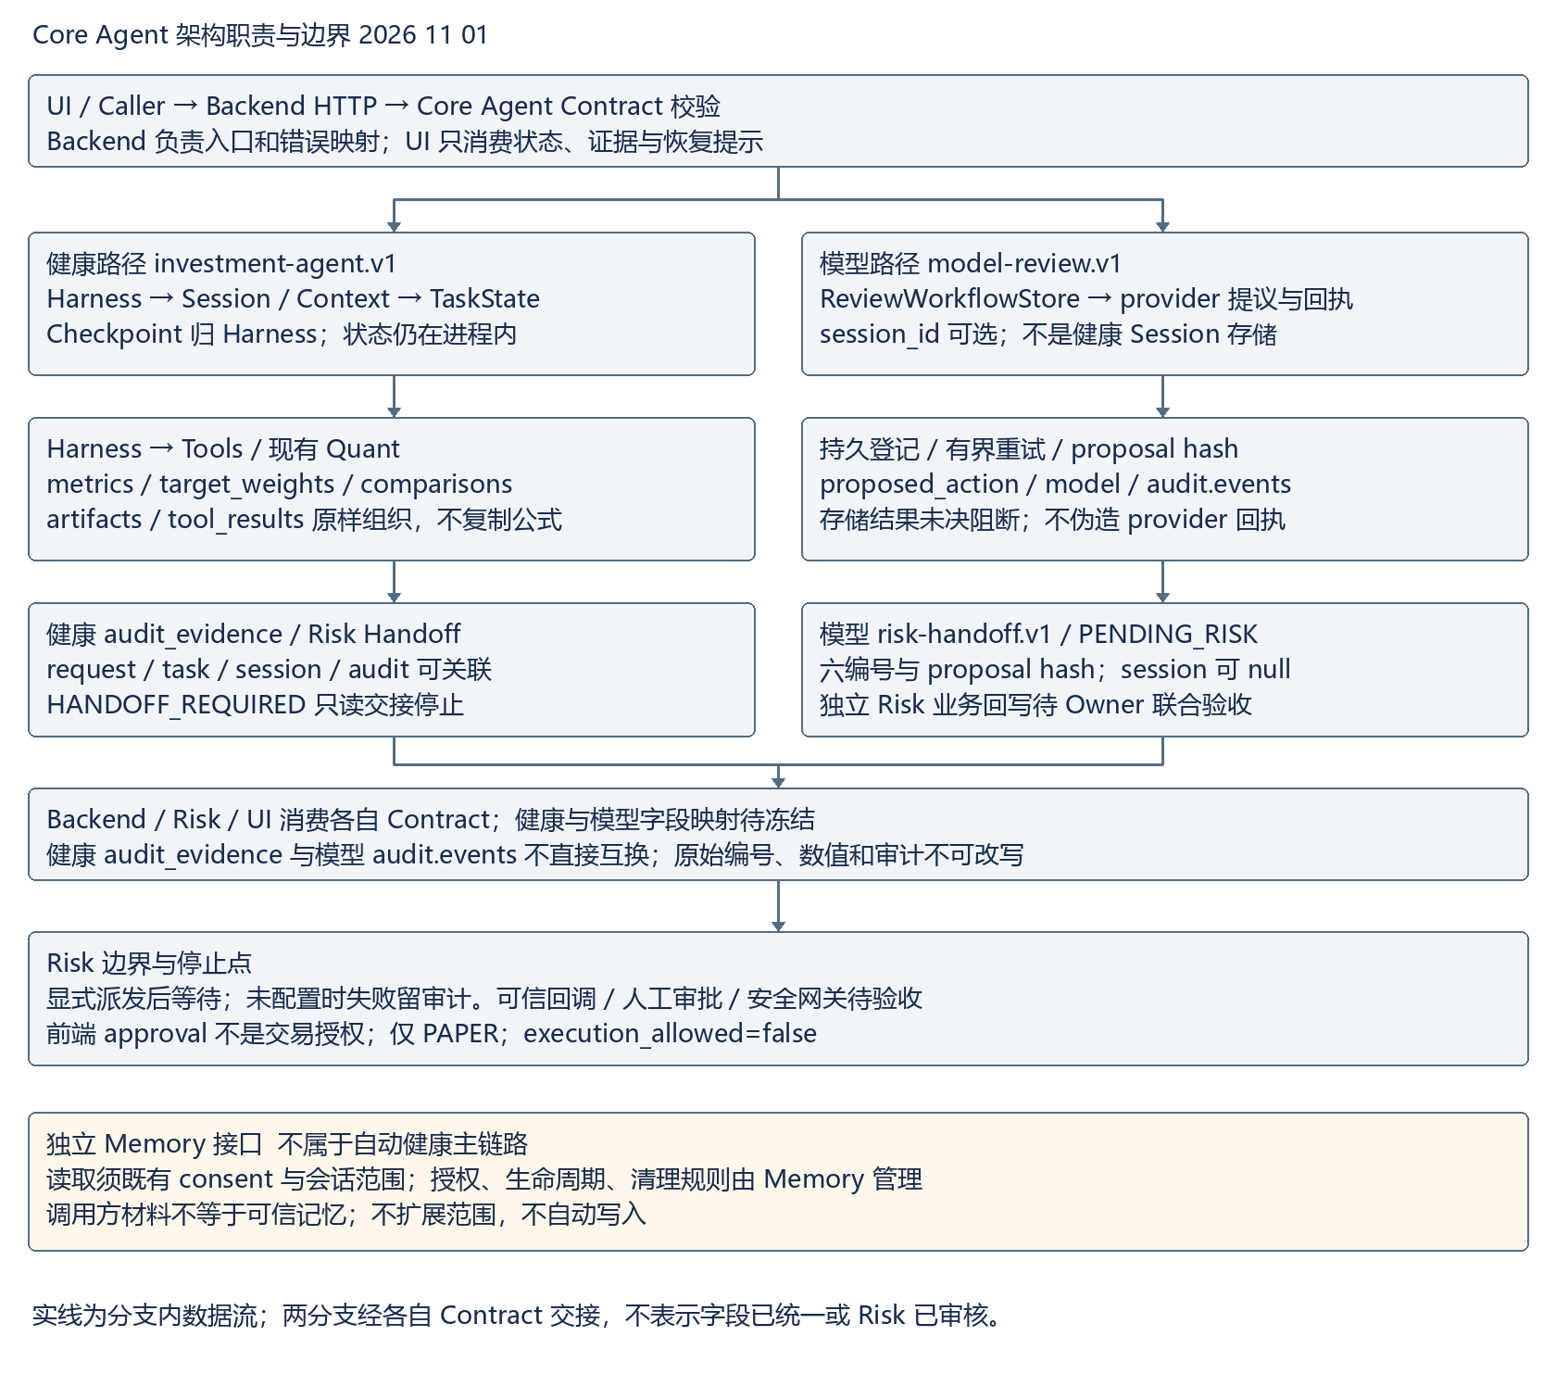
core-agent-sequence-2026-11-03.png


